Stoły biurowe
Symbol ST1
Wymiary stołu: dł. 80 x gł. 60 x wys. 74 cm (dopuszczalna tolerancja +/- 5%)
Symbol ST2
Wymiary stołu: dł. 120 x gł. 60 x wys. 74 cm (dopuszczalna tolerancja +/- 5%)
Symbol ST3
Wymiary stołu: dł. 180 x gł. 60 x wys. 74 cm (dopuszczalna tolerancja +/- 5%)
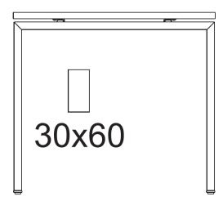
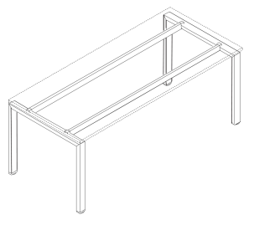
Stół musi posiadać certyfikat zgodności z normami dotyczącymi jakości mebli danego rodzaju: PN-EN 527-1:2011 i PN-EN 527-2:2004 wystawiony przez niezależną jednostkę certyfikującą posiadającą uprawnienia do certyfikowania mebli. Oferowane meble mają być rozwiązaniami systemowymi, umożliwiającymi domówienia i wspólne zestawienie w przyszłości. Stelaż stołu to konstrukcja metalowa. Nogi oraz profil łączący wykonany z jednego kawałka profilu o wymiarach 30x60mm tworzący obróconą literę C. Profil zacinany pod kątem 45stopni, wyginany a następnie spawany w całość. Dwie pary nóg mają być połączone dwiema belkami podblatowymi wykonanymi z profilu 50x25mm. Połączenie belki z nogą ma odbyć się na za pomocą aluminiowego detalu rozprężnego. Połączenie ma się odbyć w środku profilu. Nie dopuszcza się widocznego połączenia skręcanego czy też spawanego. Cała konstrukcja lakierowana proszkowo. Blat wykonany z płyty min. 25 mm, wiórowej melaminowanej dwustronnie o klasie higieniczności E1 i podwyższonej trwałości, w klasie odporności na ścieranie 3A zgodnie z normą EN 14322. Kolor płyty do ustalenia z zamawiającym na podstawie przedstawionych próbek. Wszystkie krawędzie blatu zabezpieczone doklejką z tworzywa sztucznego w kolorze płyty o grubości 2mm zaokrąglonej na krawędziach. Z uwagi na trwałość i estetykę wykończenia doklejka musi być wtopiona w strukturę płyty za pomocą technologii laserowej. Nie dopuszcza się użycia kleju do montowania doklejki. Z uwagi na wymagania trwałości pod względem wycierania się spoiny pomiędzy blatem płyty a obrzeżem, stabilny kolor i odporność na promieniowanie UV meble muszą być wykonane z zastosowaniem technologii laserowej bez użycia klejów termotopliwych typu PU, PUR lub EVA. Baza obrzeża i warstwa funkcyjna w jednym kolorze i z tego samego materiału (polimer). Zastosowana doklejka musi mieć odporność na promieniowanie UV, powyżej lub równe wartości 6 zgodnie z normą ISO 4892-1. Montaż stelaża do blatu musi odbywać się za pośrednictwem wpustek metalowych (osadzonych na stałe w blacie) umożliwiających wielokrotny montaż oraz demontaż blatu bez jego uszkodzenia oraz utraty sztywności konstrukcji. Nie dopuszcza się wkręcania śrub mocujących bezpośrednia w płytę blatu. Kształt oraz formę przedstawiono na rysunku.
Rys. poglądowy stołu

Noga z regulatorem Połączenie nóg z trawersami
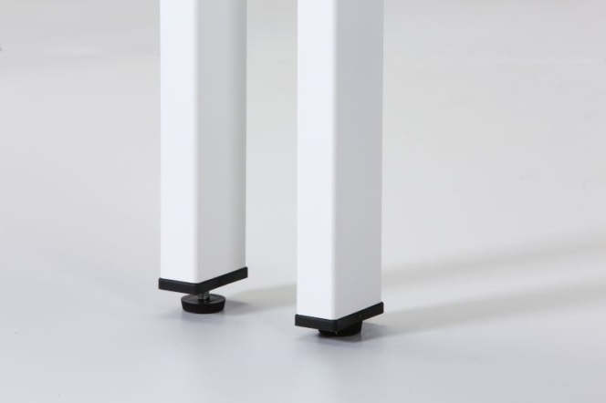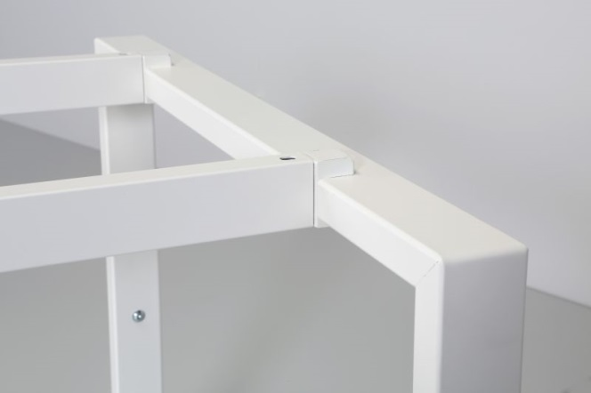

Biurka narożne
Symbol BN1
Wymiary biurka: dł. 200 x gł. 160 x wys. 74 cm (dopuszczalna tolerancja +/- 5%)
Symbol BN2
Wymiary biurka: dł. 180 x gł. 160 x wys. 74 cm (dopuszczalna tolerancja +/- 5%)
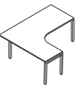
Biurko musi posiadać certyfikat zgodności z normami dotyczącymi jakości mebli danego rodzaju: PN-EN 527-1:2011 i PN-EN 527-2:2004 wystawiony przez niezależną jednostkę certyfikującą posiadającą uprawnienia do certyfikowania mebli. Oferowane meble mają być rozwiązaniami systemowymi, umożliwiającymi domówienia i wspólne zestawienie w przyszłości. Stelaż biurka to konstrukcja metalowa. Nogi oraz profil łączący wykonany z jednego kawałka profilu o wymiarach 30x60mm tworzący obróconą literę C. Profil zacinany pod kątem 45stopni, wyginany a następnie spawany w całość. Dwie pary nóg mają być połączone dwiema belkami podblatowymi wykonanymi z profilu 50x25mm. Połączenie belki z nogą ma odbyć się na za pomocą aluminiowego detalu rozprężnego. Połączenie ma się odbyć w środku profilu. Nie dopuszcza się widocznego połączenia skręcanego czy też spawanego. Cała konstrukcja lakierowana proszkowo. Blat wykonany z płyty min. 25 mm, wiórowej melaminowanej dwustronnie o klasie higieniczności E1 i podwyższonej trwałości, w klasie odporności na ścieranie 3A zgodnie z normą EN 14322. Kolor płyty do ustalenia z zamawiającym na podstawie przedstawionych próbek. Wszystkie krawędzie blatu zabezpieczone doklejką z tworzywa sztucznego w kolorze płyty o grubości 2mm zaokrąglonej na krawędziach. Z uwagi na trwałość i estetykę wykończenia doklejka musi być wtopiona w strukturę płyty za pomocą technologii laserowej. Nie dopuszcza się użycia kleju do montowania doklejki. Z uwagi na wymagania trwałości pod względem wycierania się spoiny pomiędzy blatem płyty a obrzeżem, stabilny kolor i odporność na promieniowanie UV meble muszą być wykonane z zastosowaniem technologii laserowej bez użycia klejów termotopliwych typu PU, PUR lub EVA. Baza obrzeża i warstwa funkcyjna w jednym kolorze i z tego samego materiału (polimer). Zastosowana doklejka musi mieć odporność na promieniowanie UV, powyżej lub równe wartości 6 zgodnie z normą ISO 4892-1. Montaż stelaża do blatu musi odbywać się za pośrednictwem wpustek metalowych (osadzonych na stałe w blacie) umożliwiających wielokrotny montaż oraz demontaż blatu bez jego uszkodzenia oraz utraty sztywności konstrukcji. Nie dopuszcza się wkręcania śrub mocujących bezpośrednia w płytę blatu. Kształt oraz formę przedstawiono na rysunku. UWAGA: ustalić z zamawiającym ilość prawych i lewych biurek
Rys. poglądowy biurka

Noga z regulatorem Połączenie nóg z trawersami
Biurko gabinetowe
Symbol BG
Wymiary biurka: dł. 200 x gł. 100 x wys. 74 cm (dopuszczalna tolerancja +/- 5%)
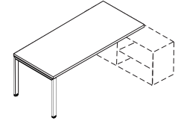
Biurko musi posiadać certyfikat zgodności z normami dotyczącymi jakości mebli danego rodzaju: PN-EN 527-1:2011 i PN-EN 527-2:2004 wystawiony przez niezależną jednostkę certyfikującą posiadającą uprawnienia do certyfikowania mebli. Oferowane meble mają być rozwiązaniami systemowymi, umożliwiającymi domówienia i wspólne zestawienie w przyszłości. Stelaż biurka to konstrukcja metalowa. Nogi oraz profil łączący wykonany z jednego kawałka profilu o wymiarach 30x60mm tworzący obróconą literę C. Profil zacinany pod kątem 45stopni, wyginany a następnie spawany w całość. Jedna para nóg ma być połączona dwiema belkami podblatowymi wykonanymi z profilu 50x25mm z specjalnym uchwytem umożliwiającym zamontowanie biurka na szafce bocznej o symbolu KONG. Połączenie belki z nogą ma odbyć się na za pomocą aluminiowego detalu rozprężnego. Połączenie ma się odbyć w środku profilu. Nie dopuszcza się widocznego połączenia skręcanego czy też spawanego. Cała konstrukcja lakierowana proszkowo. Blat wykonany z płyty min. 25 mm, wiórowej melaminowanej dwustronnie o klasie higieniczności E1 i podwyższonej trwałości, w klasie odporności na ścieranie 3A zgodnie z normą EN 14322. Kolor płyty do ustalenia z zamawiającym na podstawie przedstawionych próbek. Wszystkie krawędzie blatu zabezpieczone doklejką z tworzywa sztucznego w kolorze płyty o grubości 2mm zaokrąglonej na krawędziach. Z uwagi na trwałość i estetykę wykończenia doklejka musi być wtopiona w strukturę płyty za pomocą technologii laserowej. Nie dopuszcza się użycia kleju do montowania doklejki. Z uwagi na wymagania trwałości pod względem wycierania się spoiny pomiędzy blatem płyty a obrzeżem, stabilny kolor i odporność na promieniowanie UV meble muszą być wykonane z zastosowaniem technologii laserowej bez użycia klejów termotopliwych typu PU, PUR lub EVA. Baza obrzeża i warstwa funkcyjna w jednym kolorze i z tego samego materiału (polimer). Zastosowana doklejka musi mieć odporność na promieniowanie UV, powyżej lub równe wartości 6 zgodnie z normą ISO 4892-1. Montaż stelaża do blatu musi odbywać się za pośrednictwem wpustek metalowych (osadzonych na stałe w blacie) umożliwiających wielokrotny montaż oraz demontaż blatu bez jego uszkodzenia oraz utraty sztywności konstrukcji. Nie dopuszcza się wkręcania śrub mocujących bezpośrednia w płytę blatu. Kształt oraz formę przedstawiono na rysunku.
Rys. poglądowy biurka

Noga z regulatorem Połączenie nóg z trawersami
Kontener
Stoły konferencyjne
Symbol SK1
Wymiary stołu: dł. 320 x gł. 100 x wys. 74 cm UWAGA stół modułowy złożony z dwóch blatów, na zintegrowanym stelażu, środkowe nogi cofnięte pod blat. (dopuszczalna tolerancja +/- 5%)
Symbol SK2
Wymiary stołu: dł. 140 x gł. 100 x wys. 74 cm (dopuszczalna tolerancja +/- 5%)
Symbol SK3
Wymiary stołu: dł. 180 x gł. 100 x wys. 74 cm (dopuszczalna tolerancja +/- 5%)
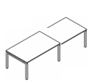
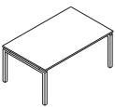
Stół musi posiadać certyfikat zgodności z normami dotyczącymi jakości mebli danego rodzaju: PN-EN 527-1:2011 i PN-EN 527-2:2004 wystawiony przez niezależną jednostkę certyfikującą posiadającą uprawnienia do certyfikowania mebli. Oferowane meble mają być rozwiązaniami systemowymi, umożliwiającymi domówienia i wspólne zestawienie w przyszłości. Stelaż stołu to konstrukcja metalowa. Nogi oraz profil łączący wykonany z jednego kawałka profilu o wymiarach 30x60mm tworzący obróconą literę C. Profil zacinany pod kątem 45stopni, wyginany a następnie spawany w całość. Dwie pary nóg mają być połączone dwiema belkami podblatowymi wykonanymi z profilu 50x25mm. Połączenie belki z nogą ma odbyć się na za pomocą aluminiowego detalu rozprężnego. Połączenie ma się odbyć w środku profilu. Nie dopuszcza się widocznego połączenia skręcanego czy też spawanego. Cała konstrukcja lakierowana proszkowo. Blat wykonany z płyty min. 25 mm, wiórowej melaminowanej dwustronnie o klasie higieniczności E1 i podwyższonej trwałości, w klasie odporności na ścieranie 3A zgodnie z normą EN 14322. Kolor płyty do ustalenia z zamawiającym na podstawie przedstawionych próbek. Wszystkie krawędzie blatu zabezpieczone doklejką z tworzywa sztucznego w kolorze płyty o grubości 2mm zaokrąglonej na krawędziach. Z uwagi na trwałość i estetykę wykończenia doklejka musi być wtopiona w strukturę płyty za pomocą technologii laserowej. Nie dopuszcza się użycia kleju do montowania doklejki. Z uwagi na wymagania trwałości pod względem wycierania się spoiny pomiędzy blatem płyty a obrzeżem, stabilny kolor i odporność na promieniowanie UV meble muszą być wykonane z zastosowaniem technologii laserowej bez użycia klejów termotopliwych typu PU, PUR lub EVA. Baza obrzeża i warstwa funkcyjna w jednym kolorze i z tego samego materiału (polimer). Zastosowana doklejka musi mieć odporność na promieniowanie UV, powyżej lub równe wartości 6 zgodnie z normą ISO 4892-1. Montaż stelaża do blatu musi odbywać się za pośrednictwem wpustek metalowych (osadzonych na stałe w blacie) umożliwiających wielokrotny montaż oraz demontaż blatu bez jego uszkodzenia oraz utraty sztywności konstrukcji. Nie dopuszcza się wkręcania śrub mocujących bezpośrednia w płytę blatu. Kształt oraz formę przedstawiono na rysunku.
Rys. poglądowy stołu

Noga z regulatorem Połączenie nóg z trawersami
Kontener
Symbol KON
Wymiary kontenera: szer. 43 x gł. 60 x wys. 54 cm (dopuszczalna tolerancja +/- 5%)
Kontener musi posiadać certyfikat zgodności z normą PN-EN 14073-2:2006 wystawiony przez niezależną jednostkę certyfikującą posiadającą uprawnienia do certyfikowania mebli.
Oferowane meble mają być rozwiązaniami systemowymi, umożliwiającymi domówienia i wspólne zestawienie w przyszłości.
Elementy płytowe kontenera wykonane z płyty wiórowej o grubości 18 mm. Płyta melaminowana w klasie higieniczności E1 o podwyższonej trwałości. W celu zapewnienia długotrwałego użytkowania wymaga się płyty o podwyższonej klasie ścieralności 3A zgodnie z normą EN 14322. Kolor płyty do ustalenia z zamawiającym na podstawie próbek. Blat górny i wieniec dolny kontenera widoczne. W celu zabezpieczenia płyty przed uszkodzeniami wymagane jest zabezpieczenie wszystkich krawędzi elementów płytowych mebla (również niewidocznych) doklejką z tworzywa sztucznego w kolorze płyty o grubości 2mm zaokrąglonej na krawędziach. Z uwagi na trwałość i estetykę wykończenia doklejka musi być wtopiona w strukturę płyty za pomocą technologii laserowej. Nie dopuszcza się użycia kleju do montowania doklejki. Z uwagi na wymagania trwałości pod względem wycierania się spoiny pomiędzy blatem płyty a obrzeżem, stabilny kolor i odporność na promieniowanie UV meble muszą być wykonane z zastosowaniem technologii laserowej bez użycia klejów termotopliwych typu PU, PUR lub EVA. Baza obrzeża i warstwa funkcyjna w jednym kolorze i z tego samego materiału (polimer). Dodatkowo polimerowa warstwa łącząca obrzeże z blatem gwarantuje odporność na wysokie temperatury i wilgotność. Zastosowana doklejka musi mieć odporność na promieniowanie UV, powyżej lub równe wartości 6 zgodnie z normą ISO 4892-1. Ze względów funkcjonalnych, kontener posiada listwę uchwytową (uchwyt boczny kontenera). Listwa wykończona paskiem gumowym - eliminacja efektu trzasku szuflady. Kontener wyposażony w 4 kółka o śr. 36 mm wykonane z polipropylenu. Kontener ma mieć zamontowane 3 szuflady. Szuflady kontenera wykonane z kompozytu - nie dopuszcza się szuflad z dnem płytowym. Szuflady kontenera wyposażone w funkcję spowalniacza szuflady i opcję samodomyku. Każda szuflada ma się otwierać na min. 80% swojej powierzchni. Ze względów bezpieczeństwa kontener ma posiadać blokadę wysuwu więcej niż jednej szuflady jednocześnie. Kontener wyposażony w zamek centralny umożliwiający zamknięcie wszystkich szuflad jednocześnie. Zamek z numerowanym cylindrem i numerowanym kluczykiem (co najmniej jeden kluczyk łamany). W przypadku zgubienia kluczyka musi istnieć możliwość jego domówienia po numerze spisanym z cylindra.
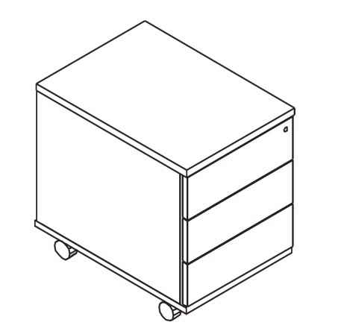
Rys. kontenera

Szafka pomocnik
Symbol KONG
Wymiary: szer. 160 x gł. 42 x wys. 66,3 cm (dopuszczalna tolerancja +/- 5%)
Kontener musi posiadać certyfikat zgodności z normą PN-EN 14073-2:2006 wystawiony przez niezależną jednostkę certyfikującą posiadającą uprawnienia do certyfikowania mebli.
Oferowane meble mają być rozwiązaniami systemowymi, umożliwiającymi domówienia i wspólne zestawienie w przyszłości.
Elementy płytowe kontenera wykonane z płyty wiórowej o grubości 18 mm. Płyta melaminowana w klasie higieniczności E1 o podwyższonej trwałości. W celu zapewnienia długotrwałego użytkowania wymaga się płyty o podwyższonej klasie ścieralności 3A zgodnie z normą EN 14322. Kolor płyty do ustalenia z zamawiającym na podstawie próbek. Blat górny i wieniec dolny kontenera widoczne. W celu zabezpieczenia płyty przed uszkodzeniami wymagane jest zabezpieczenie wszystkich krawędzi elementów płytowych mebla (również niewidocznych) doklejką z tworzywa sztucznego w kolorze płyty o grubości 2mm zaokrąglonej na krawędziach. Z uwagi na trwałość i estetykę wykończenia doklejka musi być wtopiona w strukturę płyty za pomocą technologii laserowej. Nie dopuszcza się użycia kleju do montowania doklejki. Z uwagi na wymagania trwałości pod względem wycierania się spoiny pomiędzy blatem płyty a obrzeżem, stabilny kolor i odporność na promieniowanie UV meble muszą być wykonane z zastosowaniem technologii laserowej bez użycia klejów termotopliwych typu PU, PUR lub EVA. Baza obrzeża i warstwa funkcyjna w jednym kolorze i z tego samego materiału (polimer). Dodatkowo polimerowa warstwa łącząca obrzeże z blatem gwarantuje odporność na wysokie temperatury i wilgotność. Zastosowana doklejka musi mieć odporność na promieniowanie UV, powyżej lub równe wartości 6 zgodnie z normą ISO 4892-1. Kontener ma mieć zamontowane 3 szuflady. Szuflady kontenera wykonane z metali - nie dopuszcza się szuflad z dnem płytowym. Szuflady kontenera wyposażone w funkcję spowalniacza szuflady i opcję samodomyku. W środkowej części regał otwarty, a po lewej stronie szafka z pojedynczymi drzwiami. Zamki z numerowanym cylindrem i numerowanym kluczykiem (co najmniej jeden kluczyk łamany). W przypadku zgubienia kluczyka musi istnieć możliwość jego domówienia po numerze spisanym z cylindra. Na szafce ma być wsparte biurko gabinetowe o symbolu BG
Rys. kontenera
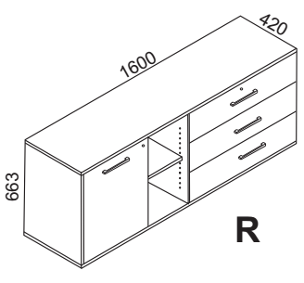
Kanał kablowy
Symbol KAN1
Wymiary: szer. 160 (dopuszczalna tolerancja +/- 5%)

Metalowy kanał kablowy uchylny do zamontowania pod biurkiem narożnym. Całość malowana proszkowo pod kolor stelaża biurek.
Rys. kanału

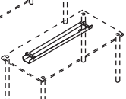

Kanał kablowy
Symbol KAN2
Elastyczny kanał kablowy uchylny do zamontowania pod biurkiem narożnym. Typu kręgosłup. Wykonany z plastiku, z metalowym obciążnikiem w stopie.
Rys. kanału

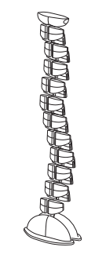
Szafy aktowe
Szafa aktowa 2OH nadstawka symbol SZ1
Wymiary szafy: szer. 80 x gł. 42 x wys. 188 cm (dopuszczalna tolerancja +/- 5%)
Rys. szafy
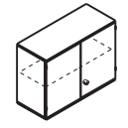
Szafa aktowa 2OH nadstawka symbol SZ2
Wymiary szafy: szer. 100 x gł. 42 x wys. 188 cm (dopuszczalna tolerancja +/- 5%)
Rys. szafy
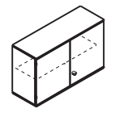
Szafa aktowa 2OH niska symbol SZ3
Wymiary szafy: szer. 80 x gł. 42 x wys. 77 cm (dopuszczalna tolerancja +/- 5%)
Rys. szafy
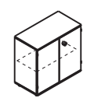
Szafa aktowa 3OH średnia symbol SZ4
Wymiary szafy: szer. 80 x gł. 42 x wys. 114 cm (dopuszczalna tolerancja +/- 5%)
Rys. szafy
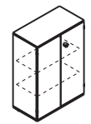
Szafa aktowa 5OH wysoka symbol SZ5
Wymiary szafy: szer. 80 x gł. 42 x wys. 188 cm (dopuszczalna tolerancja +/- 5%)
Rys. szafy
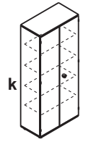

Szafa aktowa 5OH wysoka symbol SZ6
Wymiary szafy: szer. 80 x gł. 60 x wys. 188 cm (dopuszczalna tolerancja +/- 5%)
Rys. szafy
Szafa aktowa 5OH wysoka symbol SZ7
Wymiary szafy: szer. 100 x gł. 42 x wys. 188 cm (dopuszczalna tolerancja +/- 5%)
Rys. szafy
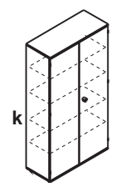
Szafa aktowa 5OH wysoka symbol SZ8
Wymiary szafy: szer. 80 x gł. 42 x wys. 188 cm (dopuszczalna tolerancja +/- 5%)
Dół i góra zamykana 2OH niezależną parą drzwi, w środku otwarty regał 1OH
Rys. szafy
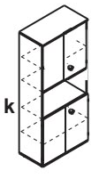
Wszystkie szafy muszą posiadać certyfikat zgodności z normą PN-EN 14073-2:2006 wystawiony przez niezależną jednostkę certyfikującą posiadającą uprawnienia do certyfikowania mebli.
Oferowane meble mają być rozwiązaniami systemowymi, umożliwiającymi domówienia i wspólne zestawienie w przyszłości.
Szafa wykonana z płyty wiórowej o grubości min. 18mm. Płyta wiórowa melaminowana w klasie higieniczności E1 o podwyższonej trwałości. W celu zapewnienia długotrwałego użytkowania wymaga się płyty o podwyższonej klasie ścieralności 3A zgodnie z normą EN 14322. Kolor płyty do ustalenia z zamawiającym na podstawie próbek. Dla zagwarantowania sztywność całej konstrukcji wymaga się aby plecy szafy były wykonane z płyty meblowej o grubości min. 6 mm, dwustronnie melaminowanej w kolorze korpusu. Ściana tylna wpuszczona w stosunku do korpusu szafy, w wyfrezowane rowki w bokach i wieńcach szafy. W celu zabezpieczenia płyty przed uszkodzeniami wymagane jest zabezpieczenie wszystkich krawędzi elementów płytowych mebla (również niewidocznych) doklejką z tworzywa sztucznego w kolorze płyty o grubości 2mm zaokrąglonej na krawędziach. Z uwagi na trwałość i estetykę wykończenia doklejka musi być wtopiona w strukturę płyty za pomocą technologii laserowej. Nie dopuszcza się użycia kleju do montowania doklejki. Z uwagi na wymagania trwałości pod względem wycierania się spoiny pomiędzy blatem płyty a obrzeżem, stabilny kolor i odporność na promieniowanie UV meble muszą być wykonane z zastosowaniem technologii laserowej bez użycia klejów termotopliwych typu PU, PUR lub EVA. Baza obrzeża i warstwa funkcyjna w jednym kolorze i z tego samego materiału (polimer). Dodatkowo polimerowa warstwa łącząca obrzeże z płytą gwarantuje odporność na wysokie temperatury i wilgotność. Zastosowana doklejka musi mieć odporność na promieniowanie UV, powyżej lub równe wartości 6 zgodnie z normą ISO 4892-1. Z uwagi na trwałość konstrukcji wymagane jest jej sklejenie, nie dopuszcza się stosowania złączy mimośrodowych. Szafa musi być dostarczona w całości - zmontowana fabrycznie - nie dopuszcza się montażu szafy na miejscu. Drzwi płytowe zamontowane do boków korpusu za pomocą zawiasów puszkowych o kącie otwarcia 100⁰. Szafa wyposażona w półki płytowe o grubości min. 18mm zabezpieczone przed przypadkowym wysunięciem z szafy za pomocą metalowych podpórek wchodzących w otwory w półce Ilość półek dopasowana do wysokości szafy (patrz rys.). Wymagana jest regulacja wysokości położenia półek min co 32mm na całej wysokości korpusu, z uwagi na konieczność przechowywania różnych formatów dokumentów. Z uwagi na bezpieczeństwo przechowywanych rzeczy wymaga się aby w drzwiach szafy o wysokości 3OH i 5OH zamontowany był zamek baskwilowy- blokujący drzwi szafy w 3 punktach. Zamek z numerowanym cylindrem i numerowanym kluczykiem (co najmniej jeden kluczyk łamany). W przypadku zgubienia kluczyka musi istnieć możliwość jego domówienia po numerze spisanym z cylindra. Zamek – gałka ma jednocześnie pełnić funkcję uchwytu. Drzwi skrzydłowe szafy wyposażone w listwę przymykową wykonaną z tworzywa sztucznego i obitą gumą (eliminacja efektu trzasku). Listwa ma być przymocowana do jednego skrzydła drzwi. Szafa ma być posadowiona na 4 stopkach wykonanych z polipropylenu. Stopki o wymiarach min. śr. 50 x wys. 30mm. Każda stopka musi mieć możliwość regulacji wysokości w zakresie 15mm. Konstrukcja szafy ma pozwalać na jej poziomowanie od środka bez konieczności podnoszenia mebla.
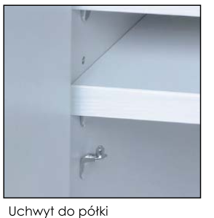
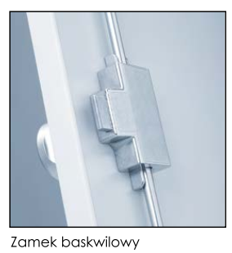
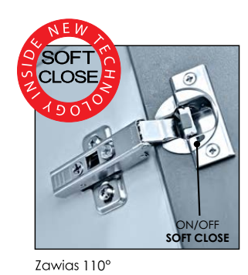

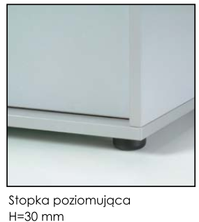
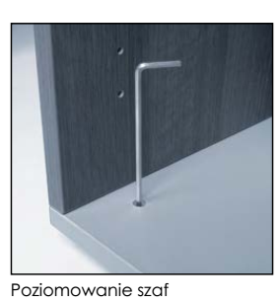
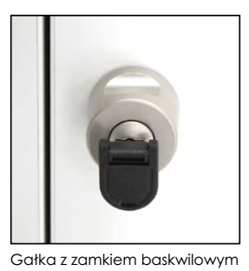
Regały meblowe
Regał aktowy 3OH wysoka symbol R1
Wymiary regału : szer. 60 x gł. 42 x wys. 114 cm (dopuszczalna tolerancja +/- 5%)
Rys. regału
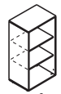
Regał aktowy 5OH wysoka symbol R2
Wymiary regału : szer. 80 x gł. 42 x wys. 188 cm (dopuszczalna tolerancja +/- 5%)
Rys. regału
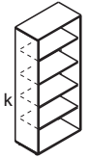
Regał nadstawka 1OH szklany blat symbol R3
Wymiary regału : szer. 160 x gł. 42 x wys. 19,8 cm (dopuszczalna tolerancja +/- 5%)
Rys. regału
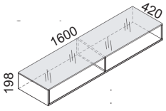
Regał witryna 5OH wysoka symbol W
Wymiary regału : szer. 80 x gł. 42 x wys. 188 cm (dopuszczalna tolerancja +/- 5%)
Wykonany jak regał R2, dodatkowo wyposażony w parę szklanych drzwi w ramce Alu, szkło mleczne.
Rys. regału
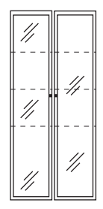

Regały muszą posiadać certyfikat zgodności z normą PN-EN 14073-2:2006 wystawiony przez niezależną jednostkę certyfikującą posiadającą uprawnienia do certyfikowania mebli.
Oferowane meble mają być rozwiązaniami systemowymi, umożliwiającymi domówienia i wspólne zestawienie w przyszłości.
Regał wykonany z płyty wiórowej o grubości min. 18mm, blat wykonany z płyty o grubości identycznej jak biurka (regał spełnia funkcję dostawną do biurka). Płyta wiórowa melaminowana w klasie higieniczności E1 o podwyższonej trwałości. W celu zapewnienia długotrwałego użytkowania wymaga się płyty o podwyższonej klasie ścieralności 3A zgodnie z normą EN 14322. Kolor płyty do uzgodnienia z zamawiającym na podstawie próbek. Dla zagwarantowania sztywność całej konstrukcji wymaga się aby plecy regału były wykonane z płyty meblowej o grubości min. 6 mm, dwustronnie melaminowanej w kolorze korpusu. Ściana tylna wpuszczona w stosunku do korpusu regału, w wyfrezowane rowki w bokach i wieńcach regału. W celu zabezpieczenia płyty przed uszkodzeniami wymagane jest zabezpieczenie wszystkich krawędzi elementów płytowych mebla (również niewidocznych) doklejką z tworzywa sztucznego w kolorze płyty o grubości 2mm zaokrąglonej na krawędziach. Z uwagi na trwałość i estetykę wykończenia doklejka musi być wtopiona w strukturę płyty za pomocą technologii laserowej. Nie dopuszcza się użycia kleju do montowania doklejki. Z uwagi na wymagania trwałości pod względem wycierania się spoiny pomiędzy blatem płyty a obrzeżem, stabilny kolor i odporność na promieniowanie UV meble muszą być wykonane z zastosowaniem technologii laserowej bez użycia klejów termotopliwych typu PU, PUR lub EVA. Baza obrzeża i warstwa funkcyjna w jednym kolorze i z tego samego materiału (polimer). Dodatkowo polimerowa warstwa łącząca obrzeże z płytą gwarantuje odporność na wysokie temperatury i wilgotność. Zastosowana doklejka musi mieć odporność na promieniowanie UV, powyżej lub równe wartości 6 zgodnie z normą ISO 4892-1. Z uwagi na trwałość konstrukcji wymagane jest jej sklejenie, nie dopuszcza się stosowania złączy mimośrodowych. Regał musi być dostarczony w całości - zmontowany fabrycznie - nie dopuszcza się montażu regału na miejscu. Regał wyposażony w półki płytowe o grubości min. 18mm zabezpieczoną przed przypadkowym wysunięciem z szafy za pomocą metalowych podpórek wchodzących w otwory w półce, ilość półek dopasowana do jego wysokości i funkcji (patrz rys. regału). Wymagana jest regulacja wysokości położenia półki min co 32mm na całej wysokości korpusu, z uwagi na konieczność przechowywania różnych formatów dokumentów. Regał ma być posadowiony na 4 stopkach wykonanych z polipropylenu. Stopki o wymiarach min. śr. 50 x wys. 30mm. Każda stopka musi mieć możliwość regulacji wysokości w zakresie 15mm. Konstrukcja regału ma pozwalać na jego poziomowanie od środka bez konieczności podnoszenia mebla.

Szafa 3OH drzwi przesuwne symbol SZP
Wymiary szafy: szer. 120 x gł. 42 x wys. 114 cm (dopuszczalna tolerancja +/- 5%)
Szafa musi posiadać certyfikat zgodności z normą PN-EN 14073-2:2006 wystawiony przez niezależną jednostkę certyfikującą posiadającą uprawnienia do certyfikowania mebli.
Oferowane meble mają być rozwiązaniami systemowymi, umożliwiającymi domówienia i wspólne zestawienie w przyszłości.
Szafa wykonana z płyty wiórowej o grubości min. 18mm. Płyta wiórowa melaminowana w klasie higieniczności E1 o podwyższonej trwałości. W celu zapewnienia długotrwałego użytkowania wymaga się płyty o podwyższonej klasie ścieralności 3A zgodnie z normą EN 14322. Kolor płyty do ustalenia z zamawiającym na podstawie probek. Dla zagwarantowania sztywność całej konstrukcji wymaga się aby plecy szafy były wykonane z płyty meblowej o grubości min. 6 mm, dwustronnie melaminowanej w kolorze korpusu. Ściana tylna wpuszczona w stosunku do korpusu szafy, w wyfrezowane rowki w bokach i wieńcach szafy. W celu zabezpieczenia płyty przed uszkodzeniami wymagane jest zabezpieczenie wszystkich krawędzi elementów płytowych mebla (również niewidocznych) doklejką z tworzywa sztucznego w kolorze płyty o grubości 2mm zaokrąglonej na krawędziach. Z uwagi na trwałość i estetykę wykończenia doklejka musi być wtopiona w strukturę płyty za pomocą technologii laserowej. Nie dopuszcza się użycia kleju do montowania doklejki. Z uwagi na wymagania trwałości pod względem wycierania się spoiny pomiędzy blatem płyty a obrzeżem, stabilny kolor i odporność na promieniowanie UV meble muszą być wykonane z zastosowaniem technologii laserowej bez użycia klejów termotopliwych typu PU, PUR lub EVA. Baza obrzeża i warstwa funkcyjna w jednym kolorze i z tego samego materiału (polimer). Dodatkowo polimerowa warstwa łącząca obrzeże z płytą gwarantuje odporność na wysokie temperatury i wilgotność. Zastosowana doklejka musi mieć odporność na promieniowanie UV, powyżej lub równe wartości 6 zgodnie z normą ISO 4892-1. Z uwagi na trwałość konstrukcji wymagane jest jej sklejenie, nie dopuszcza się stosowania złączy mimośrodowych. Szafa musi być dostarczona w całości - zmontowana fabrycznie - nie dopuszcza się montażu szafy na miejscu. Szafa zamykana drzwiami przesuwnymi wykonanymi z płyty meblowej o grubości 18mm. Prowadnice drzwi wykonane z aluminium, wózki plastikowe. Z uwagi na bezpieczeństwo przechowywanych rzeczy w drzwiach zamontowany zamek ryglowy. Zamek z numerowanym cylindrem i numerowanym kluczykiem (co najmniej jeden kluczyk łamany). W przypadku zgubienia kluczyka musi istnieć możliwość jego domówienia po numerze spisanym z cylindra. Drzwi szafy wyposażone w metalowy galwanizowany uchwyty o rozstawie nie mniejszym niż 128mm
Szafa wyposażona w 2 półki płytowe o grubości min. 18mm zabezpieczoną przed przypadkowym wysunięciem z szafy za pomocą metalowych podpórek wchodzących w otwory w półce. Wymagana jest regulacja wysokości położenia półki min co 32mm na całej wysokości korpusu, z uwagi na konieczność przechowywania różnych formatów dokumentów. Szafa ma być posadowiona na 4 stopkach wykonanych z polipropylenu. Stopki o wymiarach min. śr. 50 x wys. 30mm. Każda stopka musi mieć możliwość regulacji wysokości w zakresie 15mm. Konstrukcja szafy ma pozwalać na jej poziomowanie od środka bez konieczności podnoszenia mebla.
Rys. szafy
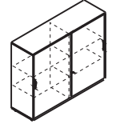

Szafy ubraniowe
Szafa ubraniowa 5OH symbol SZU1
Wymiary szafy: szer. 80 x gł. 42 x wys. 188 cm (dopuszczalna tolerancja +/- 5%)
W środku zamontowany wysuwny uchwyt na wieszaki ubraniowe
Rys. szafy
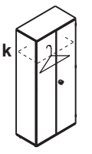
Szafa ubraniowa 5OH symbol SZU2
Wymiary szafy: szer. 80 x gł. 60 x wys. 188 cm (dopuszczalna tolerancja +/- 5%)
W środku zamontowana poprzeczka stalowa na wieszaki ubraniowe.
Rys. szafy
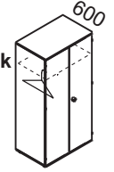
Wszystkie szafy muszą posiadać certyfikat zgodności z normą PN-EN 14073-2:2006 wystawiony przez niezależną jednostkę certyfikującą posiadającą uprawnienia do certyfikowania mebli.
Oferowane meble mają być rozwiązaniami systemowymi, umożliwiającymi domówienia i wspólne zestawienie w przyszłości.
Szafa wykonana z płyty wiórowej o grubości min. 18mm. Płyta wiórowa melaminowana w klasie higieniczności E1 o podwyższonej trwałości. W celu zapewnienia długotrwałego użytkowania wymaga się płyty o podwyższonej klasie ścieralności 3A zgodnie z normą EN 14322. Kolor płyty do ustalenia z zamawiającym na podstawie próbek. Dla zagwarantowania sztywność całej konstrukcji wymaga się aby plecy szafy były wykonane z płyty meblowej o grubości min. 6 mm, dwustronnie melaminowanej w kolorze korpusu. Ściana tylna wpuszczona w stosunku do korpusu szafy, w wyfrezowane rowki w bokach i wieńcach szafy. W celu zabezpieczenia płyty przed uszkodzeniami wymagane jest zabezpieczenie wszystkich krawędzi elementów płytowych mebla (również niewidocznych) doklejką z tworzywa sztucznego w kolorze płyty o grubości 2mm zaokrąglonej na krawędziach. Z uwagi na trwałość i estetykę wykończenia doklejka musi być wtopiona w strukturę płyty za pomocą technologii laserowej. Nie dopuszcza się użycia kleju do montowania doklejki. Z uwagi na wymagania trwałości pod względem wycierania się spoiny pomiędzy blatem płyty a obrzeżem, stabilny kolor i odporność na promieniowanie UV meble muszą być wykonane z zastosowaniem technologii laserowej bez użycia klejów termotopliwych typu PU, PUR lub EVA. Baza obrzeża i warstwa funkcyjna w jednym kolorze i z tego samego materiału (polimer). Dodatkowo polimerowa warstwa łącząca obrzeże z płytą gwarantuje odporność na wysokie temperatury i wilgotność. Zastosowana doklejka musi mieć odporność na promieniowanie UV, powyżej lub równe wartości 6 zgodnie z normą ISO 4892-1. Z uwagi na trwałość konstrukcji wymagane jest jej sklejenie, nie dopuszcza się stosowania złączy mimośrodowych. Szafa musi być dostarczona w całości - zmontowana fabrycznie - nie dopuszcza się montażu szafy na miejscu. Drzwi płytowe zamontowane do boków korpusu za pomocą zawiasów puszkowych o kącie otwarcia 100⁰. Szafa wyposażona w jedną półkę płytowe o grubości min. 18mm oraz w wysuwany wieszak lub stałą poprzeczkę (patrz rys.). Z uwagi na bezpieczeństwo przechowywanych rzeczy wymaga się aby w drzwiach szafy był zamontowany zamek baskwilowy- blokujący drzwi szafy w 3 punktach. Zamek z numerowanym cylindrem i numerowanym kluczykiem (co najmniej jeden kluczyk łamany). W przypadku zgubienia kluczyka musi istnieć możliwość jego domówienia po numerze spisanym z cylindra. Zamek – gałka ma jednocześnie pełnić funkcję uchwytu. Drzwi skrzydłowe szafy wyposażone w listwę przymykową wykonaną z tworzywa sztucznego i obitą gumą (eliminacja efektu trzasku). Listwa ma być przymocowana do jednego skrzydła drzwi. Szafa ma być posadowiona na 4 stopkach wykonanych z polipropylenu. Stopki o wymiarach min. śr. 50 x wys. 30mm. Każda stopka musi mieć możliwość regulacji wysokości w zakresie 15mm. Konstrukcja szafy ma pozwalać na jej poziomowanie od środka bez konieczności podnoszenia mebla.
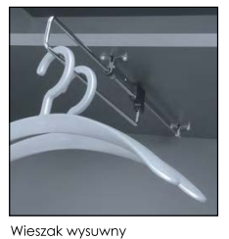

Krzesło KK
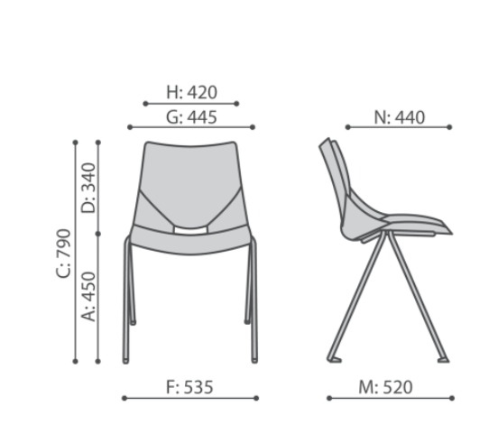
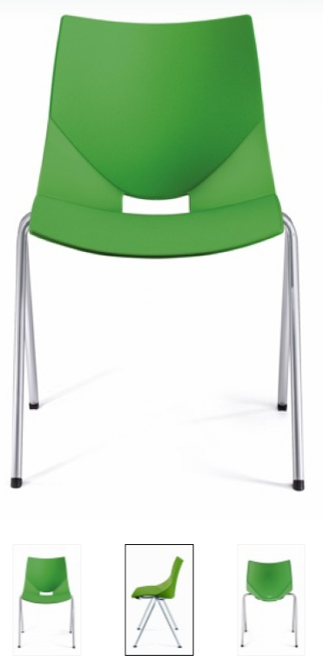
Nietapicerowane krzesło do aneksu kuchennego. Stelaż metalowy chromowany. Kubełek plastikowy dostępny w minimum 8 kolorach.
Fotel obrotowy FO
- Podstawa pięcioramienna, wykonana ze stopu metali lekkich, polerowana (kolor chrom)
- Samohamowne miękkie kółka jezdne fi 65 mm do powierzchni twardych
- Amortyzator gazowy zapewniajacy płynną regulację wysokości siedziska
- Nowoczesny mechanizm SYNCHRO umożliwiający synchroniczne odchylanie oparcia i siedziska z regulacją sprężystości odchylania w zależności od ciężaru siedzącego oraz blokady tego ruchu. Mechanizm wyposażony w system ANTI SHOCK zapobiegający uderzeniu oparcia w plecy siedzącego po zwolnieniu blokady mechanizmu.
- Siedzisko wyposażone w mechanizm regulacji głębokosci w zakresie 60mm
- Ergonomicznie wyprofilowane siedzisko krzesła z maskownicą z tworzywa w kolorze czarnym, wyściełane trudnopalną pianką PU wylewaną w formach o gęstości 65 kg/m³
- Ergonomicznie wyprofilowane oparcie krzesła, plastik wewnętrzny oblany trudnopalną pianką wylewaną w formach o gęstości 75 kg/m³, w tylnej części oparcia maskownica w kolorze czarnym, regulowane w zakresie głębokości oraz wysokości podparcie lędźwiowe, w tylnej części oparcia wspornik z tworzywa sztucznego w kolorze popielatym będący jego elementem konstrukcyjnym, wyposażone w regulowany w zakresie wysokości oraz kąta pochylenia tapicerowany zagłówek
- Pianki krzesła wykonane w technologii pianek trudnopalnych. Załączyć oświadczenie producenta o możliwości wykonania krzeseł z pianek trudnopalnych dla przedmiotowego postępowania wraz z świadectwem z badań potwierdzających klasę trudnopalności pianek zgodnych z normą PN EN 1021:1:2
- Podłokietniki krzesła czarne, z miękką nakładką wykonaną z PU (poliuretanu), z możliwością regulacji w zakresie wysokości względem siedziska oraz regulacją nakładki przód-tył, prawo-lewo
- Krzesło tapicerowane tkaniną z włókna 100% poliester, gramatura min. 300g/m² z atestami: higienicznym, trudnopalności EN 1021:1:2, ścieralności min. 180 000 cykli (PN-EN ISO 12947-2), odporności na piling 5 (EN ISO 12945-2). Nie dopuszcza się tkaniny o innym składzie gatunkowym i niższych parametrach
- Wymagane potwierdzenie zgodność produktu z normą EN 1335:1:2:3 (wymiary, bezpieczeństwo, stabilność i wytrzymałość), wystawione przez niezależną jednostkę uprawnioną do wydawania tego rodzaju zaświadczeń. Jako jednostkę niezależną uznaje się każdą jednostkę badawczą i certyfikującą posiadającą akredytację krajowego ośrodka certyfikującego – w przypadku Polski jest to Polskie Centrum Akredytacji (PCA), w przypadku certyfikatów wystawionych przez kraj zrzeszony w Unii Europejskiej, jako jednostkę niezależną uznaje się każdą jednostkę badawczą i certyfikującą posiadającą akredytację odpowiednika PCA w tym kraju.
- Wymagany protokół oceny ergonomicznej w zakresie zgodności z PN EN 1335-1 oraz rozporządzeniem MPiPS z dnia 1.12.1998 (DZ.U. Nr 148, poz. 973)
- Krzesło produkowane w oparciu o standardy produkcji określone w normie ISO 9001:2015 oraz ISO 14001:2015 potwierdzone dołączonymi certyfikatami, wystawionymi przez niezależną, akredytowaną jednostkę uprawnioną do wydawania tego rodzaju zaświadczeń. Jako jednostkę akredytowaną uznaje się każdą jednostkę badawczą i certyfikującą posiadającą akredytację krajowego ośrodka certyfikującego – w przypadku Polski jest to Polskie Centrum Akredytacji (PCA), w przypadku certyfikatów wystawionych przez kraj zrzeszony w Unii Europejskiej, jako jednostkę akredytowaną uznaje się każdą jednostkę badawczą i certyfikującą posiadającą akredytację odpowiednika PCA w tym kraju
- Wymagany okres 5 letniej gwarancji producenta, potwierdzony ramowymi warunkami gwarancji dołączonymi do oferty
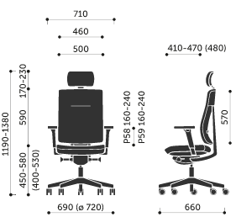
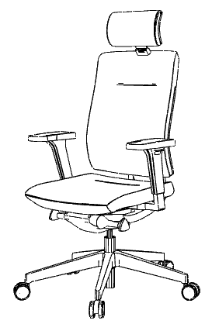

Krzesło konferencyjne FK

- Klasyczne krzesło konferencyjne na czterech nogach połączonych ze sobą poprzeczką biegnącą po podłożu celem wzmocnienia konstrukcji i stabilności stelaża, wyposażone w stopki z ślizgiem filcowym zabezpieczające podłoże przed rysowaniem
- Stelaż wykonany z pręta stalowego o przekroju okrągłym fi 11 mm, chromowanym w technologii chromu III wartościowego. Nie dopuszcza się stosowania chromu VI wartościowego. Wymagane potwierdzenie oświadczeniem dostawcy technologii chromu III wartościowego.
- Ergonomicznie wyprofilowane siedzisko wyściełane trudnopalną pianką poliuretanową PU wykonaną w technologii pianek wylewanych w formach, gęstość pianki siedziska 67 kg/m³
- Oparcie krzesła stanowi wykonany w technologii wtryskowej element z tworzywa sztucznego, obustronnie wyściełany trudnopalną pianką poliuretanową PU wykonaną w technologii pianek wylewanych w formach, wyprofilowane do naturalnego kształtu kręgosłupa w części podtrzymującej odcinek lędźwiowo – krzyżowy. Tył oparcia jest również tapicerowany, gęstość pianki oparcia 66 kg/m³
- Pianki krzesła wykonane w technologii pianek trudnopalnych. Załączyć oświadczenie producenta o możliwości wykonania krzeseł z pianek trudnopalnych dla przedmiotowego postępowania wraz z świadectwem z badań potwierdzających klasę trudnopalności pianek zgodnych z normą PN EN 1021:1:2
- Krzesło w całości tapicerowane tkaniną z włókna 100% poliester, gramatura min. 300g/m² z atestami: higienicznym, trudnopalności EN 1021:1:2, ścieralności min. 180 000 cykli (PN-EN ISO 12947-2), odporności na piling 5 (EN ISO 12945-2). Nie dopuszcza się tkaniny o innym składzie gatunkowym i niższych parametrach
- Nie dopuszcza się plastikowych maskownic zarówno siedziska jaki i oparcia krzesła
- Krzesło posiada możliwość takiego tapicerowania, gdzie powierzchnie robocze siedziska i oparcia krzesła są wykonane z jednego koloru tkaniny, zaś powierzchnie boczne siedziska, tylna oraz boczne oparcia- w innym kolorze.
- Krzesło produkowane w oparciu o standardy produkcji określone w normie ISO 9001:2015 oraz ISO 14001:2015 potwierdzone dołączonymi certyfikatami, wystawionymi przez niezależną, akredytowaną jednostkę uprawnioną do wydawania tego rodzaju zaświadczeń. Jako jednostkę akredytowaną uznaje się każdą jednostkę badawczą i certyfikującą posiadającą akredytację krajowego ośrodka certyfikującego – w przypadku Polski jest to Polskie Centrum Akredytacji (PCA), w przypadku certyfikatów wystawionych przez kraj zrzeszony w Unii Europejskiej, jako jednostkę akredytowaną uznaje się każdą jednostkę badawczą i certyfikującą posiadającą akredytację odpowiednika PCA w tym kraju
- Wymagany okres 5 letniej gwarancji producenta, potwierdzony ramowymi warunkami gwarancji dołączonymi do oferty
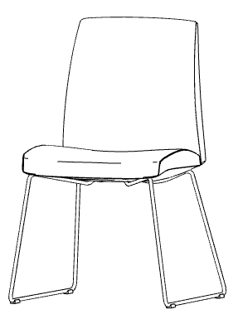

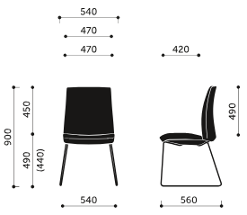

Wieszak metalowy W

- Wieszak ubraniowy wg załączonego wzoru wykonany z profili stalowych o przekrojach:
  - Dolna część wieszaka – elipsa 35x20x1,5 mm;
  - Górna cześć wieszaka – rura fi 20x1,5mm;
  - Uchwyty – pręt fi 10 mm + zatyczka fi 20 mm;
- Wyposażony w trzy ramiona oraz trzy uchwyty do wieszania ubrań.
- Wieszak dostępny w 6 kolorach, możliwość zdefiniowania odrębnej kolorystyki stelaża i haczyków wieszaka
- Wieszaki produkowane w oparciu o standardy produkcji określone w normie ISO 9001:2015 oraz ISO 14001:2015 potwierdzone dołączonymi certyfikatami, wystawionymi przez niezależną, akredytowaną jednostkę uprawnioną do wydawania tego rodzaju zaświadczeń. Jako jednostkę akredytowaną uznaje się każdą jednostkę badawczą i certyfikującą posiadającą akredytację krajowego ośrodka certyfikującego – w przypadku Polski jest to Polskie Centrum Akredytacji (PCA), w przypadku certyfikatów wystawionych przez kraj zrzeszony w Unii Europejskiej, jako jednostkę akredytowaną uznaje się każdą jednostkę badawczą i certyfikującą posiadającą akredytację odpowiednika PCA w tym kraju
- Wymagany okres 5 letniej gwarancji producenta, potwierdzony ramowymi warunkami gwarancji dołączonymi do oferty
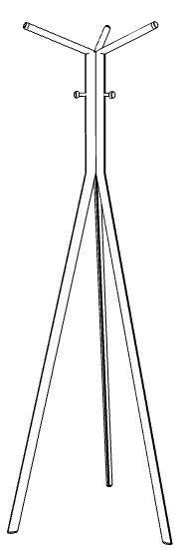
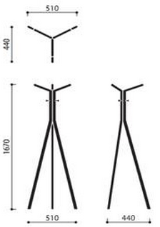

Zabudowa ZB
Wymiary długość 285 cm, wysokość 310 cm
Zabudowa meblowa z drzwiami przesuwnymi typu Komandor, drzwi płytowe w ramce alu,
do wysokości 240 cm (powyżej blenda z płyty meblowej mocowana do ściany i sufitu.
W środku wydzielona część na odzież, akta, oraz zabudowa mini zmywarki oraz zlewu (dostarcza inwestor)
Wymiary wnęki pobrać z natury.

Rys. zabudowy



